Муниципальное общеобразовательное учреждение
Шуйская средняя общеобразовательная школа №1

Растения пустыни

Автор: Кузнецова Карина Кирилловна 11 лет
Руководитель:
Костюкова Галина Германовна,
учитель начальных классов

2019 г

Исследовательская работа
Введение.
На уроках окружающего мира мы изучали природные зоны. Меня заинтересовала зона пустыни. Особенно мне захотелось узнать о жизни растений в пустыне, поэтому я выбрала тему своей исследовательской работы «Растения пустыни». От учителя я узнала о том, что особенности развития растений в пустыне во многом зависят от природных условий. Мне захотелось узнать об этом подробнее, поэтому я поставила перед собой цель работы: изучение влияния природных условий на особенности развития растений пустыни. Для выполнения этой цели поставила перед собой ряд задач:
1.Собрать информацию о природных условиях и растениях пустыни.
2.Изучить особенности развития растений пустыни.
3.Сделать выводы о влиянии природных условий на развитие растений пустыни.
Глава 1. Общие сведения о пустыне и растениях пустыни
Зона пустынь хорошо представлена главным образом в северном полушарии и занимает 14 % поверхности Земли. В Африке пустыни Сахара, Намиб, Калахари, в Азии – Каракум, Кызылкум, Гоби и другие. Пустыня – это и могучие горные хребты, и необозримые плоские равнины, покрытые камнями и щебнем, и нескончаемые гряды песчаных дюн. Иногда среди пустыни пробиваются источники – одни чистые и пресные, другие горькие и непригодные для питья. Нестерпимый зной чередуется с пронизывающим холодом. Резкие скачки температуры порождают неистовые ветры; песчаные и пыльные бури атакуют землю, сметают все, что могут, срывают и иссушают растения, изматывают зверей и птиц.
«Лето в пустыне очень жаркое. Поверхность земли нагревается днем до 70 градусов, а температура воздуха в тени поднимается выше 40 градусов. Правда ночи прохладные, потому что песок и глина быстро остывают. Человек, побывавший в пустыне, начинает особенно ценить воду. Ни в какой другой природной зоне не выпадает так мало осадков, как здесь. Порой за все лето не бывает ни капли дождя!» ( А.А. Плешаков «Окружающий мир» часть 1 стр.119). Все это влияет на растения. У растений пустыни имеются разнообразные приспособления, « благодаря которым они выживают: колючки, мощная корневая система, мясистые листья, маленькая высота» (https://ecoportal.info). Всё это позволяет им обеспечить себя водой; они способны максимально использовать имеющуюся воду и сохранять её. Некоторые группы растений содержат в листьях, ветвях, стволах или в подземных органах запас воды, пополняемый во время дождей, например, кактусовые. Другие растения, такие как верблюжья колючка, колосняк, джузгун по своему приспособилось к суровому климату пустыни. Корни верблюжьей колючки, например, проникают на глубину почти 20 метров и оттуда добывают воду. Листья у таких растений очень мелкие, чтобы было меньше испарения влаги с их поверхности. Растения колосняк и джузгун выполняют важную «работу»: корнями закрепляют пески, не дают им двигаться под действием ветра.
Глава 2. Практическая работа
Я поняла, что растениям в пустыне приходиться приспосабливаться к тому, что воды всё время не хватает. В некоторых местах она уходит в песок.
Мне захотелось самой проверить, как быстро вода проходит через песок и сравнить, как это происходит с глиной и обычной землей. Для этого я провела исследование. (Приложение 1)
- Я взяла три прозрачных стакана. В один из них насыпала песок, в другой – глину, а в третий обычную землю.
- Налила одинаковое количество воды в каждый стакан по очереди.
- Стала наблюдать. Данные своих наблюдений занесла в таблицу. (Приложение 2)
Сравнив данные таблицы, я сделала вывод, что через песок вода прошла быстрее, чем через землю и глину.
Вывод: теперь мне стало понятно, почему растениям приходится приспосабливаться. Когда в пустыне много песка, вода быстро уходит вниз и растение корнями добывает себе воду на глубине.
Заключение
В результате проделанной работы, я узнала много нового о пустыне и растениях пустыни. Я поняла, что особенности развития растений в пустыне зависят от природных условий. Полученные знания я буду использовать на уроках, смогу поделиться информацией с одноклассниками и с учениками других классов нашей школы.
Список используемых источников:
1. www biobloger.ru
2.www bolshoyvopros.ru
3.https://ecoportal.info
4.А.А.Плешаков «Окружающий мир» часть 1, Москва «Просвещение 2014 г.»
5.Фиона Уотт «Планета Земля», Москва «РОСМЭН» 1997 г.
Приложения Приложение №1

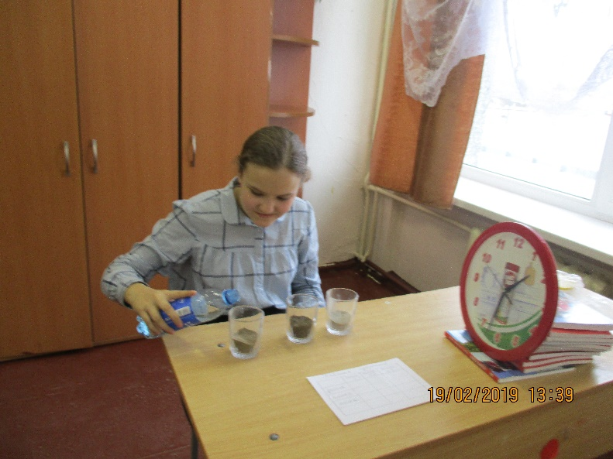
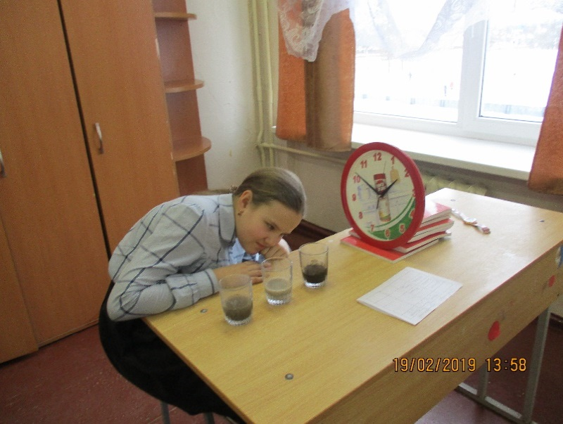
Фото: Наблюдение за водой в разных условиях (песок, земля, глина)
Приложение 2
Таблица наблюдений
 | Наблюдение №1 | Наблюдение №2 | Наблюдение №3 | Средние данные
песок | 1 мин.40 сек. | 1 мин. 45 сек. | 1 мин. 50 сек. | 1 мин. 45 сек.
земля | 2 мин. 20 сек. | 2 мин. 30 сек | 2 мин. 35 сек. | 2 мин. 28 сек.
глина | 5 мин 05 сек | 5 мин. 25 сек. | 5 мин. 20 сек. | 5 мин. 15 сек.

